Le ludion (théorie d’Archimède)

Outils et matériel
- Une bouteille en plastique  - Un capuchon de stylo non percé au sommet  - De la pâte à modeler résistant à l'eau  - De l'eau  - Une cuvette ou un seau | 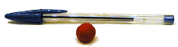
Expérience
- Remplissez à moitié la cuvette avec de l'eau.
- Formez une boule de la taille d'une bille en pâte à modeler
- Collez la pâte à modeler sur la partie pointue du capuchon de stylo.
- Descendez doucement le ludion dans la cuvette d'eau de sorte que le capuchon reste empli d'air.
- Si le ludion coule, retirez de la pâte à modeler. S'il flotte, rajoutez de la pâte à modeler. Ajustez la quantité de pâte à modeler pour que le haut du capuchon de stylo dépasse tout juste de l'eau. L'expérience ne peut pas marcher si la quantité de pâte à modeler n'est pas exacte.
- Remplissez la bouteille en plastique à ras bord.
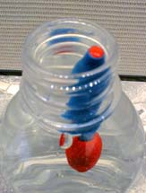 | 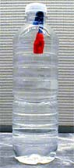 | 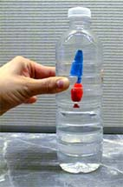 | 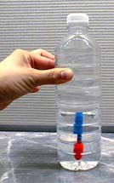
- Abaissez doucement le ludion dans la bouteille.
- Vissez le couvercle.
- Vérifiez l'absence d'air dans la bouteille à l'exception du ludion.
Si vous comprimez les côtés de la bouteille, le ludion coule. Si vous cessez de les comprimer, il remonte à la surface, en haut de la bouteille. Si le ludion ne coule pas lorsque vous comprimez fortement les côtés de la bouteille, ajoutez de la pâte à modeler.
Si vous faites bien attention, vous pourrez faire couler le ludion jusqu'au milieu de la bouteille, puis le faire remonter à la surface.


Explications :
Dans le stylo, on trouve deux corps bien distincts : de l’eau incompressible et de l’air compressible. Lorsque l’on appuie sur la bouteille, l’eau n'a pas d'autre moyen que de prendre la place de l'air qui lui, se comprime. Petit à petit, le stylo se remplit d'eau et devient plus lourd qu’initialement. La poussée d’Archimède ne suffit plus à contrer le poids du stylo et il coule.
Lorsque l’on relâche la pression sur la bouteille, l’air se détend et reprend sa place, car il n'est plus comprimé, l’eau est chassée du stylo et il redevient plus léger. Il flotte. C’est le principe des ballasts des sous-marins.
Essayez cela à présent
- Que se passe-t-il si vous ajoutez du sel dans l'eau ?
- Que se passe-t-il si vous utilisez une bouteille de forme ovale et que vous appuyez au niveau de la partie la plus large de la bouteille ?
- Utilisez un compte-gouttes au lieu du capuchon de stylo et de la pâte à modeler. Remplissez-le avec assez d'eau pour qu'il flotte tout juste.
